СОГЛАСОВАНО УТВЕРЖДАЮ
Начальник отдела 97400  _________________ Л. А. Алексеев | Заведующий кафедрой ИАНИ  ННГУ им. Н.И. Лобачевского  _____________ М.Х. Прилуцкий

ОТЧЕТ №742/6
О НАУЧНО-ИССЛЕДОВАТЕЛЬСКОЙ РАБОТЕ
По договору №742 от 15 марта 2012 г.

«Разработка и реализация функции генерации файла задержек в программной системе синтеза топологии БИС»

Научный руководитель договора,
профессор_______ М.Х. Прилуцкий

Ответственный исполнитель договора, исполнитель отчета
доцент__________ Н.В. Старостин

Н. Новгород
2012
СОДЕРЖАНИЕ

ПЕРЕЧЕНЬ СОКРАЩЕНИЙ, УСЛОВНЫХ ОБОЗНАЧЕНИЙ, СИМВОЛОВ, ЕДИНИЦ И ТЕРМИНОВ 4
ВВЕДЕНИЕ 5
1 маршрут проектирования бис 6
1.1 Потоки данных при проектировании с помощью ПС Синтез. 10
2 автоматическое размещение элементов 12
2.1 Содержательное описание задачи 12
2.2 Математическая модель 12
2.3 Постановка оптимизационной задачи 13
2.4 Алгоритм решения 13
2.5 Программная реализация 14
3 автоматическая многослойная трассировка цепей 15
3.1 Исходные данные 15
3.2 Графовая модель КП 16
3.2 Математическая постановка задачи 18
3.3 Схема двухуровневой эволюционно-генетической трассировки 18
3.4 Внешний алгоритм псевдотрассировки 19
3.5 Схема оценки перестановки во внешнем алгоритме 19
3.6 Волновой алгоритм 20
3.7 Внутренний алгоритм минимизации конфликтов 21
3.8 Процедура исключения конфликтных цепей 23
4 Параллельное изменение размеров буферов и цепей для оптимизации производительности и потребления энергии 24
4.1 Введение 24
4.2 Формализация задачи 24
4.2.1 Метрика производительности для буферизованного дерева. 27
4.2.2 Баланс между производительностью и потребляемой мощностью. 28
4.3 Свойства оптимального решения ИРБЦ 28
4.4 DS/WS оптимального решения ИРДЦ 29
4.5 Свойства оптимального размера буфера. 29
4.6 Отношение BS/WS для оптимального решения ИРБЦ. 30
4.7Алгоритмы ИРБЦ 31
4.7.1 Вычисление верхних и нижних оценок. 31
4.7.2 Оптимальный алгоритм ИРБЦ. 33
4.8 Заключение 35
5 Заключение 36
Литература 37

ПЕРЕЧЕНЬ СОКРАЩЕНИЙ, УСЛОВНЫХ ОБОЗНАЧЕНИЙ,
СИМВОЛОВ, ЕДИНИЦ И ТЕРМИНОВ

ИС – интегральная схема;
БИС – большая интегральная схема;
СБИС – сверхбольшая интегральная схема;
БМК – базовый матричный кристалл;
DEF – Design Exchange Format, известный формат обмена проектами, который используется САПР различных фирм (в том числе Cadence Design Systems, Synopsys).
LIB – Liberty, текстовый формат, описывающий аспекты функционирования базовых элементов кристалла.
SDF – Standard Delay Format, текстовый формат, предназначенный для описания задержек распространения сигнала в кристалле.
LEF – Library Exchange Format, известный формат обмена библиотеками, который используется САПР различных фирм (в том числе Cadence Design Systems, Synopsys).
PEF – текстовый формат собственной разработки, содержащий информацию о поликремневых перемычках на кристалле
Verilog – язык описания аппаратуры

ВВЕДЕНИЕ
Процесс изготовления СБИС состоит из нескольких сотен сложных операций, вследствие чего даже при высоком выходе годных на каждой стадии процесса общий процент выхода годных изделий (от стадии обработки сырья до стадии готового изделия). Для аналоговой и аналого-цифровой техники (микросборки и пр.), функциональных устройств микроэлектроники, то есть устройств с существенно нерегулярной структурой и, в особенности, с однослойной коммутацией, существующие конструкторские САПР либо недостаточно эффективны, либо вообще не пригодны. Так ни один из модулей трассировки коммерческих современных САПР (в том числе и ведущих фирм Cadence Design Systems, Mentor Graphics, Synopsys) не позволяет осуществлять разводку соединений БИС на БМК с поликремниевыми перемычками. Это связано с тем, что все современные САПР ориентированы на заказные схемы, выполняемые по технологии с несколькими слоями металлизации. В частности, современный программный модуль автоматизированной трассировки SoC Encounter одной из ведущих западных фирм Cadence Design Systems может учитывать различные антенные эффекты в проводниках, возникающие наводки на соседних трассах, и ряд других физических эффектов, появляющихся при использовании субмикронных технологий, но не рассчитан на однослойную трассировку.
В данном отчете представлено описание механизмов расчета временных задержек распространения сигнала, реализованных в рамках средства проектирования «Синтез».

1 маршрут проектирования бис
Разработка полузаказной БИС на основе БМК представляет собой поэтапный процесс проектирования переменного слоя (слоя металла), накладываемого на базовые технологические слои, представленные в кристалле. Проектирование ведётся с использованием библиотеки стандартных ячеек, представляющих ограниченный перечень элементов, возможных для использования. Исходными данными является ТЗ на разработку микросхемы и комплект КД на базовое исполнение БМК.
Результатом проектирования является разработанный чертёж топологии переменного слоя БИС, представленного в формате GDS II [5], который передаётся на изготовление фотошаблонов.
Маршрут проектирования БИС на основе аналого-цифрового БМК состоит из следующих этапов (рисунок 1.7):
1. Подготовительный.
2. Разработка структурной схемы.
3. Схемотехническое проектирование.
4. Топологическое проектирование.
5. Верификация топологии проекта (в том числе моделирование с учётом топологических параметров).
6. Формирование комплекта конструкторской документации (КД).
7. Формирование архива проекта.
На подготовительном этапе проводится анализ исходных данных, анализируется степень обеспечения техническими и программными средствами, выбираются средства проектирования. Используемые в маршруте программные модули работают в различных операционных средах и на различных технических платформах. Для проведения проектных работ необходимо автоматизированное рабочее место в одной из следующих конфигураций:
- одно рабочее место на базе ПК с двумя установленными операционными системами (ОС): Windows и Linux;
- одно рабочее место на базе ПК с ОС Windows и виртуальной машиной с ОС Linux (или наоборот);
- одно рабочее место на ПК с ОС Windows и одно рабочее место (доступ в качестве терминала) на рабочей станции Sun по управлением ОС Sun Solaris.
Требования к техническим средствам приведены далее.
Перед началом проектирования проводится настройка рабочего места. Для этого проводятся следующие мероприятия:
- обеспечивается доступ к техническим средствам;
- проводится установка и настройка операционной среды и программного обеспечения;
- проводится установка (обеспечение доступа) к информационному обеспечению.
Перечень используемого программного обеспечения и состав требуемого информационного обеспечения приведены далее.
На этапе разработки схемы электрической структурной проводится проработка общего конструктивного решения, формирование функциональных блоков схемы, определяется назначение и режимы использования внешних выводов.
При разработке структурной схемы необходимо выделять аналоговые и цифровые блоки схемы для возможности их отдельной отладки и разделение цепей «земли» и «питания» на аналоговую и цифровую.
Ввод схемы осуществляется вручную с помощью графического редактора схем. Данная схема используется для формирования документа «Схема электрическая структурная» Э1 и/или для формирования верхнего уровня иерархической принципиальной схемы.
Далее, в соответствии со структурной схемой, проводится разработка схемы электрической принципиальной. При разработке схемы используется только разрешённый к применению для данного аналого-цифрового БМК элементный базис. При проектировании необходимо учитывать необходимость разделения схемы на аналоговую и цифровую части. Принципиальная схема вводится в САПР средствами редактора схем с использованием библиотеки стандартных элементов данного БМК в иерархическом виде. Для введённой схемы проводится контроль на связность и выполнение правил построения схемы.
Контроль работоспособности схемы электрической принципиальной проводится путём моделирования работы схемы в требуемых режимах. На данном этапе исследование работоспособности схемы проводится без учёта топологии. Для проведения моделирования, при необходимости, проектируют тестовую оснастку (тестовые схемы, файлы тестовых воздействий, файлы эталонных воздействий). Результатом работы являются текстовые файлы и графические диаграммы, отражающие предварительные (без учёта топологии) электрические характеристики и временные параметры работы схемы. По результатам моделирования проводится коррекция блоков или всей схемы в целом. Процесс повторяется до достижения приемлемого результата, соответствующего требованиям ТЗ.

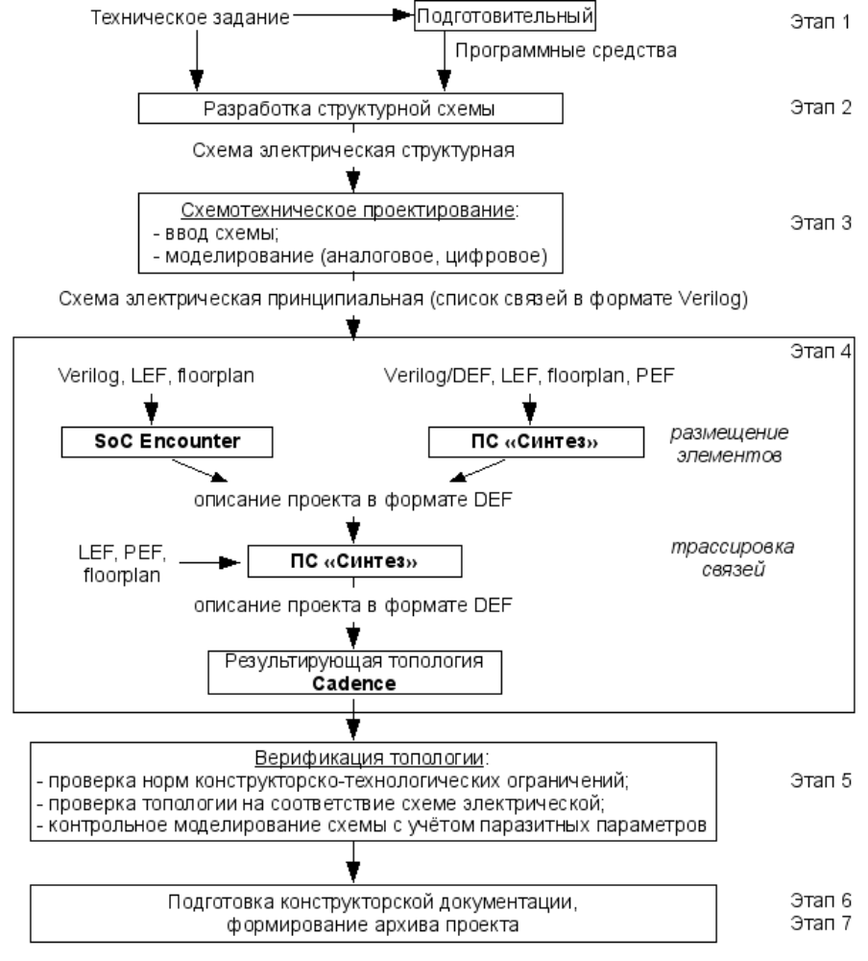
Рис. 1.1. Маршрут проектирования

После разработки схемы электрической принципиальной проводится непосредственно разработка топологии переменного слоя. Результатом работ по обоим маршрутам является топология переменного слоя металла, накладываемого на базовые слои данного БМК.
Проведение верификации топологии проводится в три этапа:
- проверка топологии на выполнение норм КТО;
- проверка топологии на соответствие схеме электрической принципиальной;
- контрольное моделирование топологии с учётом паразитных
элементов [5].
На первом этапе проводится проверка разработанной топологии на выполнение норм КТО, заложенных в правилах проектирования для используемой технологии. Для выполнения проверки необходим файл правил проверки норм КТО в формате используемого ПО. В случае нахождения несоответствия топология корректируется и проводится повторная проверка.
На втором этапе проводится восстановление схемы из топологии и её сравнение с исходной схемой электрической принципиальной. Для проведения восстановления схемы из топологии необходим файл правил выделения приборов и цепей из топологии в формате используемого ПО. В случае нахождения несоответствия топология корректируется и проводится повторная верификация, начиная с проверки на соответствие нормам КТО.
На третьем этапе проводится контроль работоспособности схемы с учётом разработанной топологии. Для этого сначала в разработанной топологии выделяются приборы и цепи вместе с паразитными элементами, образующимися в результате разработки топологии (паразитные сопротивления, ёмкости), затем проводится аналоговое моделирование полученной схемы.
Для проведения контрольного моделирования при необходимости проектируют тестовую оснастку (тестовые схемы, файлы тестовых воздействий, файлы эталонных воздействий) или используют файлы, разработанные при предварительном моделировании схемы электрической принципиальной. Результатом работы являются текстовые файлы и графические диаграммы, отражающие электрические характеристики и временные параметры работы схемы с учётом топологии.
По результатам моделирования проводится коррекция топологии или схемы принципиальной. Процесс проектирования повторяется с нужного этапа до достижения приемлемого результата, соответствующего требованиям ТЗ.
Результирующую топологию проекта транслируют в формат GDS II.
Кроме того в ходе маршрута проектирования возможно порождение вспомогательных данных. Примером таких данных может служить файл описания задержек распространения сигнала в элементах кристалла. Задержки могут быть рассчитаны исходя из текущей конфигурации кристалла и специального описания характеристик базовых элементов кристалла, которое, в том числе, содержит данные о вносимых в зависимости от нагрузок элементами задержках.
В результате проведённого проектирования должны быть получены данные, описывающие БИС. По совокупности они представляют собой базу данных проекта, содержащую:
- описание структурной схемы;
- описание принципиальной схемы;
- тестовые схемы и вектора;
- результаты предварительного моделирования схемы без учета топологии в различных режимах;
- чертёж топологии переменного слоя;
- результаты верификации топологии на соответствие нормам КТО и схеме принципиальной;
- результаты контрольного моделирования с учётом топологии в различных режимах.
На основании базы данных проекта разрабатываются требуемые документы из состава КД на исполнение БИС.
Информация базы данных проекта в объёме, требуемом для возобновления проектирования с любого этапа, оформляется как архив проекта и передаётся в архив проектов отдела, а после сдачи проекта — в архив проектов предприятия.

Потоки данных при расчете временных задержек с помощью ПС Синтез.
ПС Синтез может использоваться на различных этапах проектирования. Диаграмма, изображенная на рис.1.2 представляет процесс расчета задержек распространения сигнала в микроэлектронных устройствах с точки зрения преобразования данных.
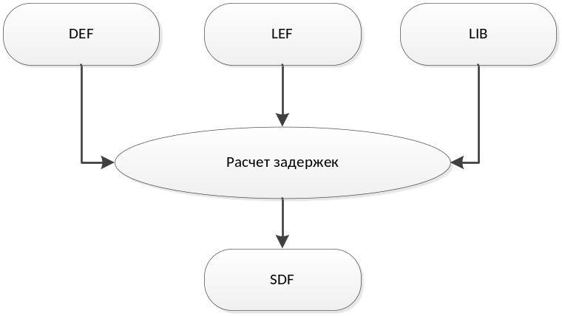
Рис. 1.2. Потоки данных при расчете задержек.
В самом общем случае у пользователя есть набор следующих данных:
- Файлы DEF и LEF c описанием логической структуры основной части кристалла
- Файл LIB, содержащий характеристики задержек базовых элементов кристалла
На основании структурных данных, содержащихся в файлах DEF и LEF, можно рассчитать нагруженность каждого выходного вывода для каждого элемента кристалла. На основании рассчитанной нагруженности и характеристик базовых элементов, содержащихся в LIB-файле можно вычислить задержку распространения сигнала между всеми парами вход-выход каждого элемента кристалла.

2 Расчет задержки распространения сигнала в элементах

2.1 Содержательное описание задачи
Целью решения задачи является расчет временных задержек распространения сигнала от входов элемента до его выходов для каждого элемента кристалла. Задержки распространения связаны с конечной скоростью зарядовой «накачки» цепей кристалла, подключенных к выходам элементов кристалла. Чем больше емкость цепи, подключенной к выходу элемента, тем больше времени нужно для ее «накачки» до потенциала, который может быть интерпретирован как изменение состояния выхода.

2.2 Чтение и разбор файлов формата Liberty
Поскольку файлы форматов DEF и LEF используются ПО «Синтез» для чтения и хранения информации о структуре кристалла в ходе процессов размещения элементов и трассировки цепей, процедуры чтения и интерпретации их содержимого уже встроены в систему. Однако, для осуществления расчета задержек необходимо уметь читать и интерпретировать файлы формата Liberty, которые содержат описание ряда характеристик базовых элементов кристалла, в том числе информацию о временных задержках.
Файл формата Liberty (LIB) [1] представляет собой текстовый файл, содержащий иерархическое описание характеристик элементов кристалла. Файл содержит описание одной или нескольких библиотек (library), каждая из которых представляет собой набор характеристик процесса проектирования кристалла, таких как вольтаж, единицы измерения напряжения, тока, сопротивления, мощности и пр., а так же набор характеристик для каждого из базовых элементов кристалла.
Для разбора LIB-файлов был использован генератор синтаксических анализаторов ANTLR версии 3.1.3 [2]. Была создана грамматика специального вида в форме, похожей на грамматики в форме Бэкуса-Наура, со специальными расширениями, позволяющими в ходе разбора LIB-файла строить внутреннее представление данных, содержащихся в LIB-файле. Грамматика приведена в Приложении А.
Внутреннее представление представляет собой множество наборов следующих данных, определенных для каждого элемента:
- Емкость каждого вывода
- Направление распространения сигнала
- Минимальную и максимальную нагрузочную способность выходов
- Для каждой пары вход-выход определение функции задержки сигнала в зависимости от нагруженности выхода элемента.

2.3 Расчет нагруженности выходов элемента
Для расчета временных задержек распространения сигнала внутри элемента необходимо вычислить емкость цепи, подключенной к каждому из выходов элемента. Емкость цепи складывается из двух компонент – емкости участков металлизации самой цепи и входных выводов элементов, подключенных к цепи. Для рассматриваемого технологического процесса емкость цепи пренебрежима мала и поэтому не учитывается. Т.е. нагруженность выходного вывода элемента, фактически представляет собой суммарную емкость всех входных выводов, подключенных к нему.
Процедура расчет нагруженности вывода состоит в:
- Идентификации подключенной к нему цепи
- Проверки адекватности состава цепи, например, отсутствия двух выходов, подключенных к одной цепи.
- Идентификации всех входов, подключенных к цепи.
- Расчету суммарной емкости всех входов, подключенных к цепи.
- Проверке, что получившаяся емкость цепи не превышает максимально возможную нагруженность элемента, если она задана.
В результате выполнения процедуры расчета нагруженности всем выходам всех элементов системы, для которых можно было рассчитать нагруженность, приписывается число, соответствующее суммарной емкости всех входов, подключенных к данному выводу.

2.4 Расчет временной задержки
Характеристика базового элемента в LIB-файле для каждой пары выход-выход содержит описание функций задержки переключения из состояния с низким потенциалом в состояние с высоким потенциалом и наоборот в зависимости от текущей нагруженности элемента. Функция задана в нескольких точках как таблица пар «нагруженность-задержка». Для определения задержки следует кусочно-линейно аппроксимировать функцию. Функция задержки при переходе 0->1 носит имя cell_rise, функция задержки при переходе 1->0 носит имя cell_fall. Примеры определения приведены ниже:
cell_rise(delay_template_2x1) {
values ("3.57, 14.0");
}
cell_fall(delay_template_2x1) {
values ("3.84, 14.6");
}
Для определения функции задержки следует посмотреть на определение шаблонов delay_template_2x:
lu_table_template(delay_template_2x1) {
variable_1 : total_output_net_capacitance;
index_1 ("0.12, 0.96");
}
Таким образом, функция 0->1 определена в двух точках (C=0.12, T=3.57),(C=0.96, T=14.0), т.е. при нагрузке вывода 0.12 пФ, задержка переключения вывода 0->1 будет равна 3.57 нс, обратное переключение при той же емкости составляет 3.84 нс.
Процедура расчета задержек для каждой пары вход-выход элемента состоит в:
- Аппроксимации функций задержки для переходов 0->1 и 1->0
- Вычисления задержки для двух переходов.

В результате расчета задержек каждой паре вход-выход элемента приписывается два значения задержки для переходов 0->1 и 1->0.

2.5 Сохранение результатов расчета в SDF

Результат расчета может быть сохранен в файл специального формата SDF (Standard Delay Format) [3]. Для этих целей был реализован специальный сериализатор, который сохраняет внутреннее представление и результаты расчетов задержек в формат SDF.
Формат состоит из описаний элементов кристалла, каждое из которых содержит набор задержек. Пример:
(CELL
(CELLTYPE "GON2")
(INSTANCE U3)
(DELAY
(ABSOLUTE
(IOPATH A Y (3.903:3.903:3.903) (2.286:2.286:2.286))
(IOPATH B Y (3.563:3.563:3.563) (2.053:2.053:2.053))
)
)
)

Пример выше описывает один элемент U3 типа GON2. Элемент содержит два входа A и B и один выход Y. Для двух пар A-Y и B-Y определены задержки переключения 0->1 и 1->0.
Например, для пары A-Y задержка 0->1 составляет 3.903 нс, а 1->0 – 2.286 нс.

4 Заключение
В работе приведено описание задачи расчета временных задержек при переключении выходных выводов элементов, дается состав информации, необходимой для такого расчета и приведено описание инструментов, реализованных в ПО «Синтез» для осуществления расчета.

Приложение А. Грамматика разбора файла Liberty.
grammar Liberty_pure;
options {
k=4;
output=AST;
}
source_text

: ( library )*
;
library
: 'library' LPAREN IDENT RPAREN LCURLY ( library_ele )* RCURLY
;
library_ele
: key_value
| cell
;
key_value
: IDENT COLON value_type
( SEMI
|
)
| IDENT LPAREN
( value_type_list
|
)
RPAREN
( value_set
| SEMI
|
)
;
cell
: 'cell' LPAREN IDENT RPAREN value_set
;
value_set
: LCURLY ( key_value )* RCURLY
;
value_type
: expr
| IDENT
( bus
|
)
| STRING
| number
( unit
|
)
;
value_type_list
: value_type ( COMMA value_type )*
;
number
: NUMBER
;
expr_op
: ( STAR
| PLUS
)
;
expr
: expr_val ( expr_op expr_val )+
;
bus
: LBRACK number
( COLON number
|
)
RBRACK
;
unit
: IDENT
;
expr_val
: IDENT
| number
;
COLON
: ':'
;
COMMA
: ','
;
LCURLY : '{'
;
RCURLY
: '}'
;
LPAREN
: '('
;
RPAREN
: ')'
;
LBRACK
: '['
;
RBRACK
: ']'
;
SEMI
: ';'
;
STAR
: '*'
;
PLUS
: '+'
;
IDENT
: ( 'a'..'z'
| 'A'..'Z'
| '_'
)
( 'a'..'z'
| 'A'..'Z'
| '_'
| '0'..'9'
)*
;
NUMBER
: FLOAT
| INTEGER
;
fragment INTEGER
: ( '-'
|
)
( DIGIT )+
;
fragment FLOAT
: ( INTEGER ) '.' ( DIGIT )+
( ( 'e'
| 'E'
)
INTEGER
|
)
;
fragment DIGIT
: ( '0'..'9' )
;
STRING :
'"' (~('"' | '\n'))* '"'
;
fragment SPACE_OR_TAB
: (
' '
| '\t'
)+
;
WS
: SPACE_OR_TAB+
{$channel=HIDDEN;}
;
SL_COMMENT
: '//' ( options {greedy=false;} : . )* '\r'? '\n' {$channel=HIDDEN;}

;
ML_COMMENT
: '/*' ( options {greedy=false;} : . )* '*/' {$channel=HIDDEN;}
;

Литература
1. http://www.opensourceliberty.org/resources_ccs.html#1
2. http://www.antlr.org/
3. http://www.eda.org/sdf/sdf_3.0.pdf

